2017年就业质量年度报告

河北女子职业技术学院

目录
一、 学院简介 1
二、 毕业生基本情况 2
（一）性别分布 2
（二）民族分布 2
（三）专业大类分布 3
（四）专业人数分布 3
（五）生源分布 4
（六）专业大类生源分布 5
（七）分专业生源分布 6
（八）专业大类性别分布 7
（九）分专业、性别分布 8
三、 毕业生就业情况 9
（一）毕业去向 9
（二）就业率 10
（三）专业大类毕业生去向 10
（五）就业行业分布 11
（六）单位性质 12
（七）单位所在地 13
（八）工作变动情况 13
（九）工作变动方式 13
（十）离职原因 14
（十一）工资分布 14
（十二）专业相关度 15
（十三）未就业原因 15
（十四）社会保障种类 16
（十五）学生对工作满意度评价 16
（十六）学生影响就业及职业发展的因素评价 17
（十七）对母校教育教学工作的综合评价 18
（十八）对母校职业指导与就业服务工作的评价 18
四、 单位评价 19
（一）总体满意度 19
（二）对毕业生能力的评价 19
（三）对专业知识与专业技能的评价 20
五、 就业特点 20
（一）就业地点相对集中 20
（二）就业层次偏低 21
（三）单位社会保障种类较少 21
六、 就业措施 21
（一）加强领导，完善机构 21
（二）创新工作思路，积极为毕业生搭建就业平台 21
（三）加强毕业生就业信息反馈工作，做好毕业生政策性就业工作 22
七、 预警 22
（一）学前教育行业即将进入平稳期 22
（二）专业结构设置 23

- 学院简介
河北女子职业技术学院前身为冀南妇女干部学校，始建于1948年10月，是全国第一所省属妇女干部学校。现发展成为河北省唯一一所公办全日制女子高等学府、全国独立建制的五所公办女子高等院校之一，是河北省重点建设的女性教育示范校、河北省创新创业教育改革示范校，目前全日制专科在校生7000余人。
学院秉承“德 善 真 美”的校训，实施“文化立校、机制治校、专业强校、人才兴校、特色名校”的发展战略，以开展女性高等职业教育为重点，形成了普通学历教育、成人学历教育、职业技能培训、妇女干部岗位培训、国际交流与中外合作多元化发展的办学格局。
学院紧密贴合京津冀经济发展需要，立足现代服务业，开设学前教育、护理、会计、电子商务、摄影测量与遥感技术、视觉传播设计与制作、人物形象设计、室内艺术设计、服装设计与工艺、航海技术等专业，构建了适合女性从业与发展的专业体系。其中学前教育专业牵头组建了河北省学前教育职教集团， 2017年荣获全省高职院校学前教育技能大赛一等奖和国赛二等奖；财会专业是河北省会计信息化技能大赛竞赛基地，2013—2017年连续五年获得全省高职院校会计技能大赛一等奖，代表河北省参加国赛获得二等奖、三等奖，保持着河北省参加此项国赛的最好成绩；护理专业在省卫生厅组织的全省技能考核中连续六年获得“优秀”，并与河北医科大学联办了护理学专业应用型本科实验班；航海专业填补了河北省航海类高等教育的空白。
学院积极拓展各类国际交流合作项目，不断提升办学水平，与英国巴内特·索斯盖特学院、澳大利亚北悉尼学院和墨尔本理工学院、新西兰商学院、波兰维斯瓦大学、韩国诚信女子大学等高校签署合作意向，开展多类合作项目，建立了友好合作关系；并派教师赴新加坡、德国等国家进修学习。其中，我院与英国巴内特·索斯盖特学院深化项目合作，开展了服装设计合作项目和全民体育项目。
学院立足女性教育优势，打造了特色教育文化品牌----毓秀课堂。“毓秀”课堂由养德、启智、修身、求美四个模块组成，努力提升学生的生活技能、心理品质等综合素质，着力培养更多懂专业、会生活、品质优、行为雅的高素质女性人才。
- 毕业生基本情况

（一）性别分布
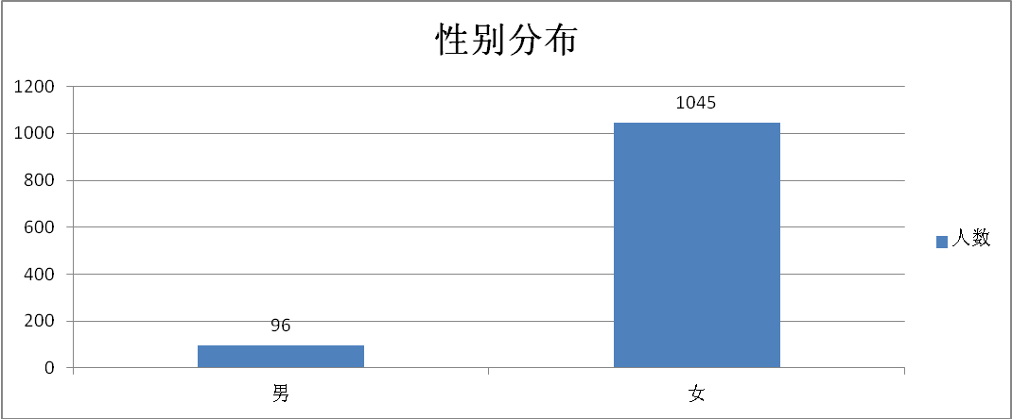
2017届毕业生共计1141人，学历全部为全日制普通专科。其中男生96人，占毕业生总数的8.41%。女生1045人占毕业生总数的91.59%。男女比例为：1:10.9。性别分布如上图。

（二）民族分布
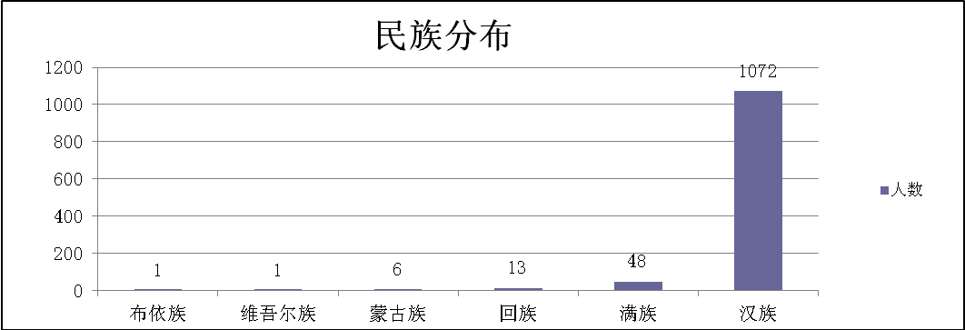
2017届毕业生中，汉族学生1072人，占毕业生总数的93.95%；少数民族69人，占毕业生总数的6.05%。其中少数民族中，满族48人，回族13人，蒙古族6人，维吾尔族和布依族各1人。

（三）专业大类分布

2017届毕业生所读专业涉及11个专业大类，其中教育与体育大类人数最多，为502人；其次为财经商贸大类，学生数为248人；再次是医药卫生大类，学生数为139人。

（四）专业人数分布
2017届毕业生所读专业涉及23个专业（包含专业方向），其中毕业生最多的专业为学前教育专业，为502人；其次是会计专业，为116人；再次是护理专业，为102人。
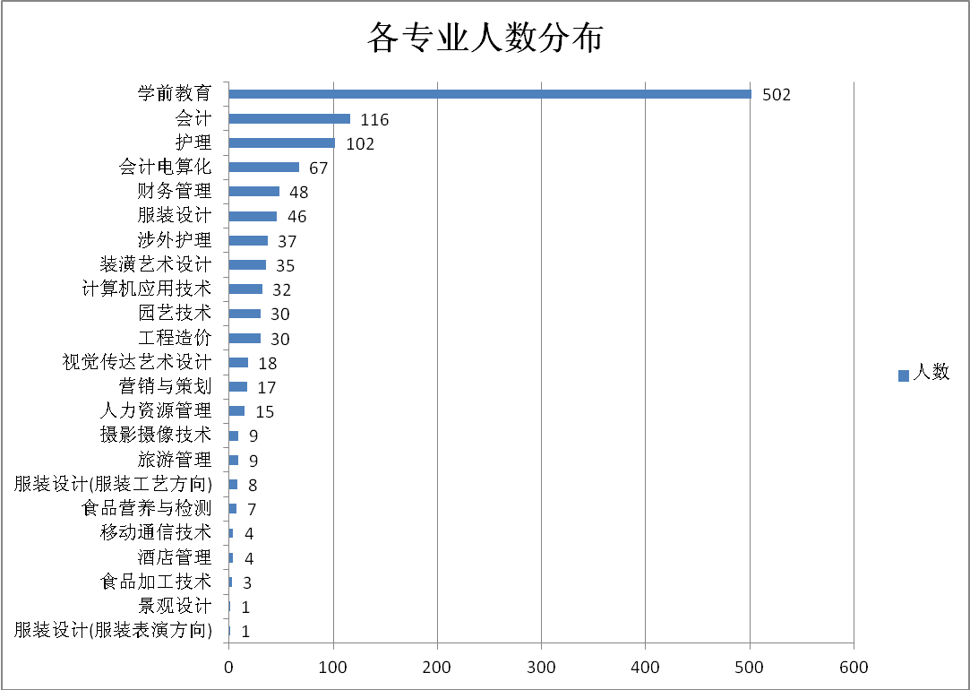

（五）生源分布
2017届毕业生1141人中，省内生源为1126人，占毕业生总数的98.69%。省外生源为15人，占毕业生总数的1.31%。省内生源分布如下。
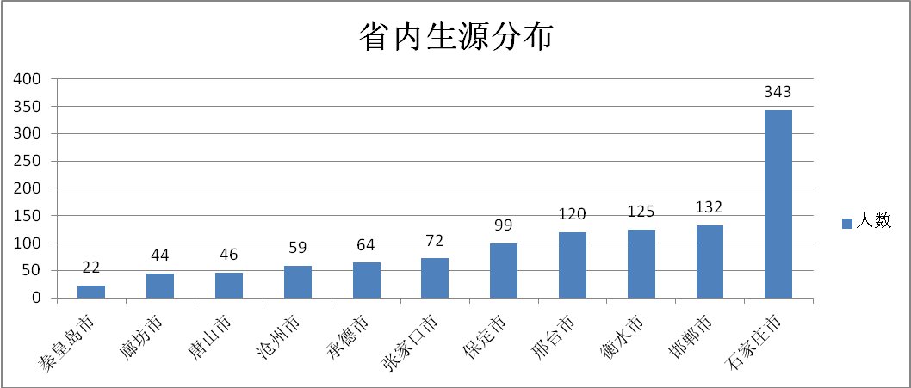
2017届毕业生省内生源共计1126人，其中生源最多的为石家庄市，为343人，占省内生源的30.46%；其次是邯郸市，生源数为132人，占省内生源的11.72%；其次是衡水市，生源数为125人，占省内生源的11.10%。
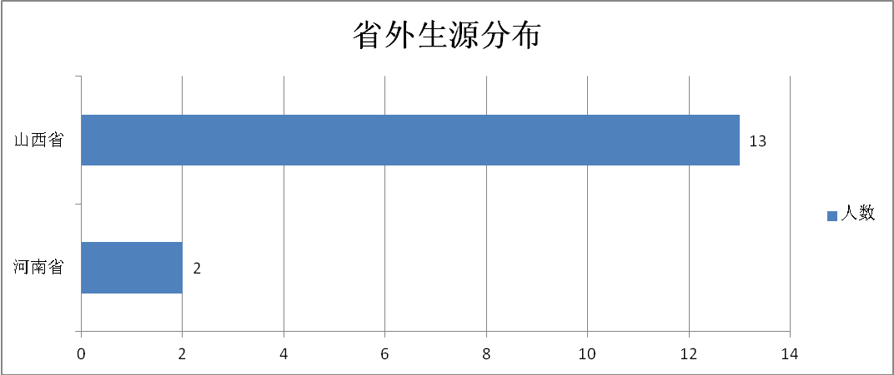
2017届毕业生省外生源共计15人，分布在山西省和河南省。其中山西省为13人，占省外生源的86.67%；河南省2人，占省外生源的13.33%。

（六）专业大类生源分布
2017届毕业生按专业大类生源分布如上表。由图中可以看出，人数最多的为教育与体育大类石家庄生源，为128人；其次，财经商贸大类石家庄生源，为75人；再次，教育与体育大类衡水生源为70人。

生源地 | 财经商贸大类 | 电子信息大类 | 公共管理与服务大类 | 教育与体育大类 | 旅游大类 | 农林牧渔大类 | 食品药品与粮食大类 | 土木建筑大类 | 文化艺术大类 | 新闻传播大类 | 医药卫生大类 | 总计
安阳市 | 1 |  |  |  |  |  |  |  |  |  |  | 1
保定市 | 20 | 1 | 4 | 41 | 1 |  |  | 2 | 11 | 1 | 18 | 99
沧州市 | 18 | 1 |  | 23 | 2 |  |  | 3 | 3 |  | 9 | 59
承德市 | 9 | 2 | 1 | 35 |  | 2 |  | 5 | 6 | 1 | 3 | 64
大同市 |  |  |  |  |  |  |  |  |  |  | 2 | 2
邯郸市 | 29 |  |  | 55 | 2 | 4 |  | 5 | 19 |  | 18 | 132
衡水市 | 33 | 2 | 1 | 70 |  | 8 | 1 |  | 2 | 2 | 6 | 125
晋城市 | 1 |  |  |  |  |  |  |  |  |  |  | 1
晋中市 |  |  |  |  |  |  |  |  |  |  | 1 | 1
廊坊市 | 13 | 1 | 2 | 15 | 4 | 1 | 1 |  | 5 |  | 2 | 44
吕梁市 | 1 |  |  |  |  |  |  |  |  |  |  | 1
秦皇岛市 | 1 |  |  | 13 |  |  |  |  |  | 1 | 7 | 22
商丘市 | 1 |  |  |  |  |  |  |  |  |  |  | 1
石家庄市 | 75 | 15 | 4 | 128 | 3 | 13 | 6 | 10 | 43 | 3 | 43 | 343
朔州市 | 1 |  |  |  |  |  |  |  |  |  | 2 | 3
太原市 |  |  |  |  |  |  |  |  |  |  | 2 | 2
唐山市 | 8 | 8 |  | 15 | 1 |  | 1 | 2 | 1 |  | 10 | 46
忻州市 |  |  |  |  |  |  |  |  |  |  | 1 | 1
邢台市 | 31 | 4 | 3 | 54 |  | 1 | 1 | 3 | 11 | 1 | 11 | 120
运城市 | 1 |  |  |  |  |  |  |  |  |  |  | 1
张家口市 | 5 | 2 |  | 53 |  | 1 |  |  | 8 |  | 3 | 72
长治市 |  |  |  |  |  |  |  |  |  |  | 1 | 1
总计 | 248 | 36 | 15 | 502 | 13 | 30 | 10 | 30 | 109 | 9 | 139 | 1141

（七）分专业生源分布
2017届毕业生分专业生源分布如下表。由表中可以看出，毕业生数最多为：学前教育专业石家庄市生源学生最多，为128人；其次，学前教育专业衡水生源学生，为70人；再次，学前教育专业邯郸生源学生，为55人。

专业名称 | 安阳市 | 保定市 | 沧州市 | 承德市 | 大同市 | 邯郸市 | 衡水市 | 晋城市 | 晋中市 | 廊坊市 | 吕梁市 | 秦皇岛市 | 商丘市 | 石家庄市 | 朔州市 | 太原市 | 唐山市 | 忻州市 | 邢台市 | 运城市 | 张家口市 | 长治市 | 总计
财务管理 | 1 | 4 | 1 | 1 |  | 6 | 4 |  |  | 1 |  |  |  | 26 |  |  |  |  | 4 |  |  |  | 48
服装设计 |  | 3 | 1 |  |  | 7 | 1 |  |  | 2 |  |  |  | 26 |  |  |  |  | 3 |  | 3 |  | 46
服装设计(服装表演方向) |  |  |  |  |  |  |  |  |  |  |  |  |  |  |  |  |  |  | 1 |  |  |  | 1
服装设计(服装工艺方向) |  | 1 |  | 1 |  | 1 |  |  |  |  |  |  |  | 3 |  |  |  |  | 1 |  | 1 |  | 8
工程造价 |  | 2 | 3 | 5 |  | 5 |  |  |  |  |  |  |  | 10 |  |  | 2 |  | 3 |  |  |  | 30
护理 |  | 15 | 4 | 2 |  | 18 | 4 |  | 1 | 1 |  | 6 |  | 36 |  |  | 4 |  | 9 |  | 2 |  | 102
会计 |  | 12 | 11 | 1 |  | 19 | 10 |  |  | 5 | 1 | 1 | 1 | 25 | 1 |  | 7 |  | 17 | 1 | 4 |  | 116
会计电算化 |  | 3 | 2 | 7 |  | 4 | 18 | 1 |  | 4 |  |  |  | 18 |  |  | 1 |  | 8 |  | 1 |  | 67
计算机应用技术 |  | 1 | 1 | 2 |  |  | 2 |  |  | 1 |  |  |  | 14 |  |  | 8 |  | 1 |  | 2 |  | 32
景观设计 |  |  |  |  |  | 1 |  |  |  |  |  |  |  |  |  |  |  |  |  |  |  |  | 1
酒店管理 |  | 1 | 1 |  |  | 1 |  |  |  |  |  |  |  | 1 |  |  |  |  |  |  |  |  | 4
旅游管理 |  |  | 1 |  |  | 1 |  |  |  | 4 |  |  |  | 2 |  |  | 1 |  |  |  |  |  | 9
人力资源管理 |  | 4 |  | 1 |  |  | 1 |  |  | 2 |  |  |  | 4 |  |  |  |  | 3 |  |  |  | 15
涉外护理 |  | 3 | 5 | 1 | 2 |  | 2 |  |  | 1 |  | 1 |  | 7 | 2 | 2 | 6 | 1 | 2 |  | 1 | 1 | 37
摄影摄像技术 |  | 1 |  | 1 |  |  | 2 |  |  |  |  | 1 |  | 3 |  |  |  |  | 1 |  |  |  | 9
食品加工技术 |  |  |  |  |  |  |  |  |  |  |  |  |  | 2 |  |  | 1 |  |  |  |  |  | 3
食品营养与检测 |  |  |  |  |  |  | 1 |  |  | 1 |  |  |  | 4 |  |  |  |  | 1 |  |  |  | 7
视觉传达艺术设计 |  | 3 |  | 1 |  | 4 |  |  |  | 1 |  |  |  | 4 |  |  | 1 |  | 2 |  | 2 |  | 18
学前教育 |  | 41 | 23 | 35 |  | 55 | 70 |  |  | 15 |  | 13 |  | 128 |  |  | 15 |  | 54 |  | 53 |  | 502
移动通信技术 |  |  |  |  |  |  |  |  |  |  |  |  |  | 1 |  |  |  |  | 3 |  |  |  | 4
营销与策划 |  | 1 | 4 |  |  |  | 1 |  |  | 3 |  |  |  | 6 |  |  |  |  | 2 |  |  |  | 17
园艺技术 |  |  |  | 2 |  | 4 | 8 |  |  | 1 |  |  |  | 13 |  |  |  |  | 1 |  | 1 |  | 30
装潢艺术设计 |  | 4 | 2 | 4 |  | 6 | 1 |  |  | 2 |  |  |  | 10 |  |  |  |  | 4 |  | 2 |  | 35
总计 | 1 | 99 | 59 | 64 | 2 | 132 | 125 | 1 | 1 | 44 | 1 | 22 | 1 | 343 | 3 | 2 | 46 | 1 | 120 | 1 | 72 | 1 | 1141
结合以上两个表格来看，我院2017届毕业生生源主要集中在石家庄市、衡水市、邯郸市。三地市毕业生数占毕业生总数的52.59%。按专业分，主要集中在学前教育、会计、护理三个专业。三个专业的毕业生人数占毕业生总数的63.10%。

（八）专业大类性别分布
结合（一）图的性别分布得知，我院2017届毕业生中，女生为1045人，占毕业生总数的91.58%。其中，教育与体育大类的女生最多，为500人；其次是财经商贸大类的女生，为222人；再次为医药卫生大类的女生，为135人。三类专业的女生占女生总数的82.01%。就男生而言，财经商贸大类的男生最多，为26人；其次，文化艺术大类男生，为23人；再次，电子信息大类男生，为17人。三类男生占男生总数的68.75%。

（九）分专业、性别分布
2017届毕业生分专业、性别分布如下图。由图中可以看出，女生最多的专业为学前教育专业，人数为500人；其次是会计专业，人数为107人；再次是护理专业，为98人。三个专业的女生占毕业生中女生总数的67.46%。就男生而言，人数最多的专业为装潢艺术专业，人数为16人；其次是计算机应用技术专业，人数为15人；再次是工程造价专业，人数为10人。三个专业的人数占毕业生中男生总数的42.71%。
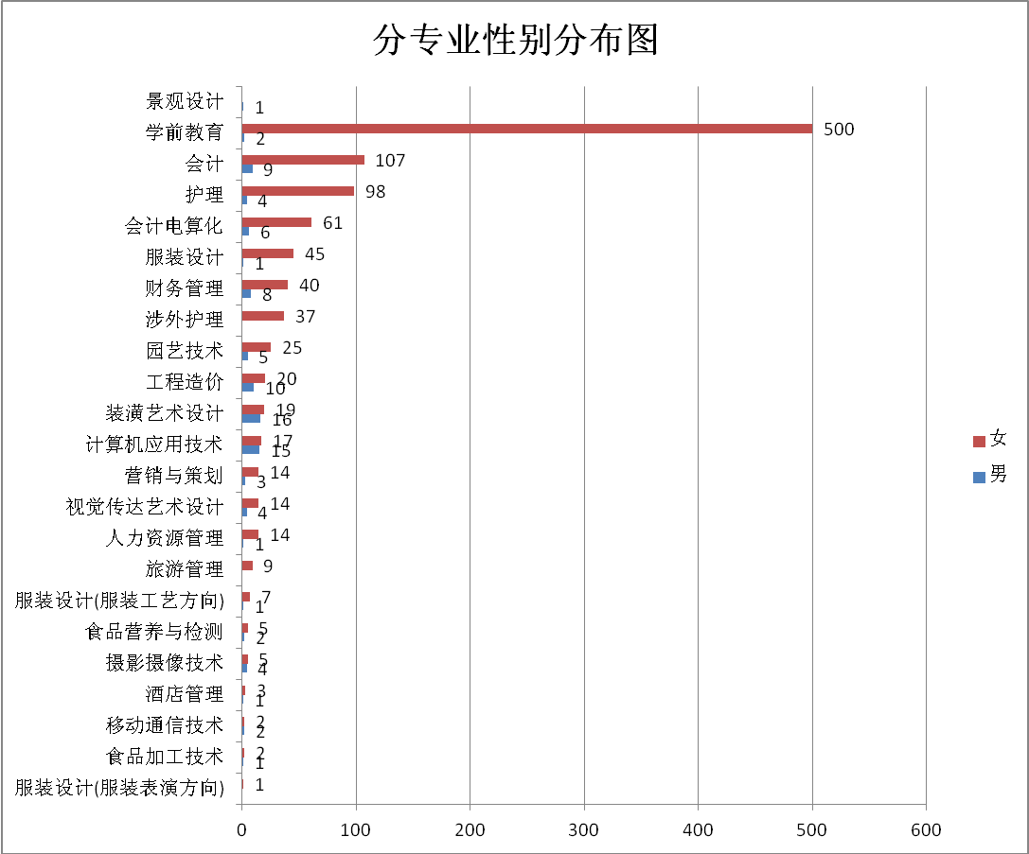
- 毕业生就业情况

（一）毕业去向
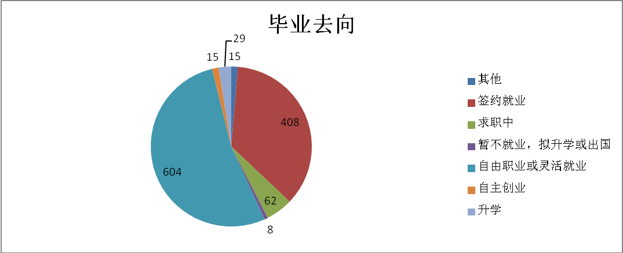
就毕业去向而言，2017届毕业生毕业去向主要集中在自由职业或灵活就业，占毕业生总数的52.94%，其次是签约就业，占毕业生总数的35.76%。

（二）就业率
由毕业去向图中可以看出，我院2017届毕业生的总体就业率为93.86%。
与前两年就业率基本持平。
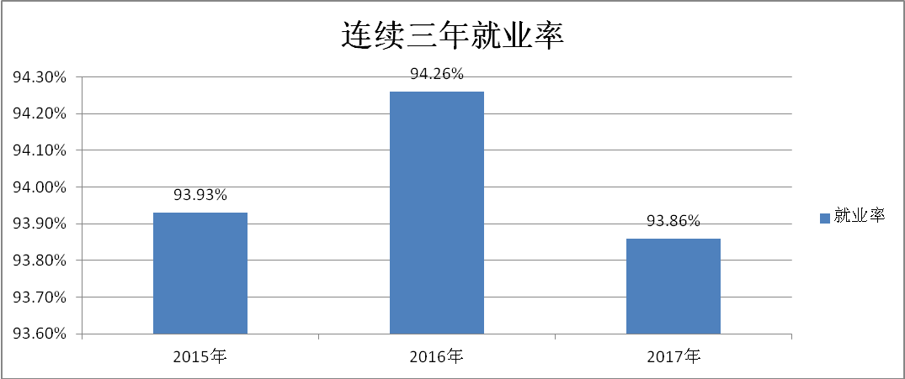

（三）专业大类毕业生去向
2017届毕业生按专业大类毕业生去向分布如下表。从表中可以看出，自由职业或灵活就业的人数最多，为604人；其次是签约就业的毕业生，为408人。
专业大类 | 其他 | 签约就业 | 求职中 | 暂不就业，拟升学或出国 | 自由职业或灵活就业 | 自主创业 | 升学 | 总计
财经商贸大类 | 3 | 76 | 16 | 1 | 145 | 1 | 7 | 249
电子信息大类 |  | 7 | 6 | 1 | 22 |  |  | 36
公共管理与服务大类 | 1 | 6 | 2 |  | 6 |  |  | 15
教育与体育大类 | 7 | 266 | 10 | 1 | 197 | 5 | 16 | 502
旅游大类 | 1 | 2 | 0 | 2 | 6 | 2 |  | 13
农林牧渔大类 |  | 2 |  |  | 26 |  | 2 | 30
食品药品与粮食大类 | 0 | 7 | 1 |  | 2 |  |  | 10
土木建筑大类 |  | 15 | 3 |  | 10 | 1 | 1 | 30
文化艺术大类 | 2 | 22 | 11 | 3 | 64 | 4 | 3 | 109
新闻传播大类 | 1 | 5 | 1 |  | 1 | 1 |  | 9
医药卫生大类 |  |  | 12 |  | 125 | 1 |  | 138
合计 | 15 | 408 | 62 | 8 | 604 | 15 | 29 | 1141
（四）分专业毕业去向分布
专业 | 其他 | 签约  就业 | 求职中 | 暂不就业，拟升学或出国 | 自由职业或灵活就业 | 自主创业 | 升学 | 总计
财务管理 | 1 | 16 | 5 |  | 25 |  | 2 | 49
服装设计 | 1 | 13 | 4 | 1 | 25 | 1 | 1 | 46
服装设计(服装表演方向) |  |  | 1 |  |  |  |  | 1
服装设计(服装工艺方向) |  | 3 |  |  | 5 |  |  | 8
工程造价 |  | 15 | 3 |  | 10 | 1 | 1 | 30
护理 |  |  | 12 |  | 125 | 1 |  | 138
会计 | 1 | 35 | 9 | 1 | 65 |  | 5 | 116
会计电算化 |  | 25 | 2 |  | 39 | 1 |  | 67
计算机应用技术 |  | 6 | 5 | 1 | 20 |  |  | 32
景观设计 |  |  |  |  | 1 |  |  | 1
旅游管理 | 1 |  |  |  | 3 |  |  | 4
酒店管理 |  | 2 |  | 2 | 3 | 2 |  | 9
人力资源管理 | 1 | 6 | 2 |  | 6 |  |  | 15
摄影摄像技术 | 1 | 5 | 1 |  | 1 | 1 |  | 9
食品加工技术 |  | 2 | 1 |  |  |  |  | 3
食品营养与检测 |  | 5 |  |  | 2 |  |  | 7
视觉传达艺术设计 |  | 1 | 2 |  | 14 |  | 1 | 18
学前教育 | 7 | 266 | 10 | 1 | 197 | 5 | 16 | 502
移动通信技术 |  | 1 | 1 |  | 2 |  |  | 4
营销与策划 | 1 |  |  |  | 16 |  |  | 17
园艺技术 |  | 2 |  |  | 26 |  | 2 | 30
装潢艺术设计 | 1 | 5 | 4 | 2 | 19 | 3 | 1 | 35
合计 | 15 | 408 | 62 | 8 | 604 | 15 | 29 | 1141
上表为我院2017届毕业生分专业毕业生去向统计。由表中数据可以看出，学前教育、护理等专业毕业生主要去向集中在签约就业以及自由职业或灵活就业。

（五）就业行业分布
下图为2017届毕业生就业行业分布。从图中可以看出，行业分布占比最高是的教育行业；其次是，公共管理社会保障和社会组织行业，这与我院毕业生专业人数有一定关联。

（六）单位性质
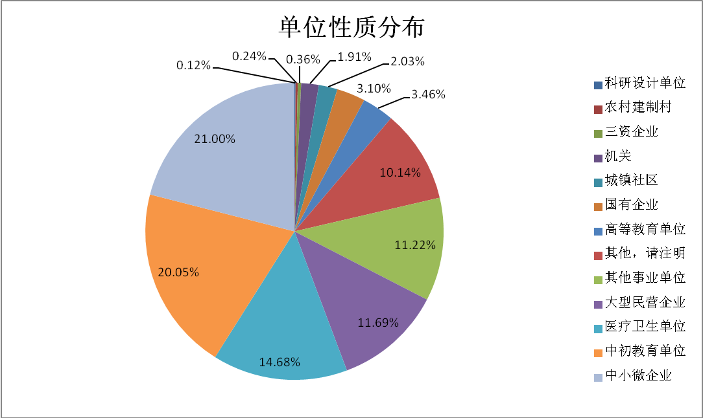
上图为2017届毕业生就业单位性质分布。从图中可以看出，在中小微企业就业的毕业生最多，占就业人数的21.00%；其次是中初教育单位，占就业总人数的20.05%；再次是医疗卫生单位，占就业总人数的14.68%。

（七）单位所在地
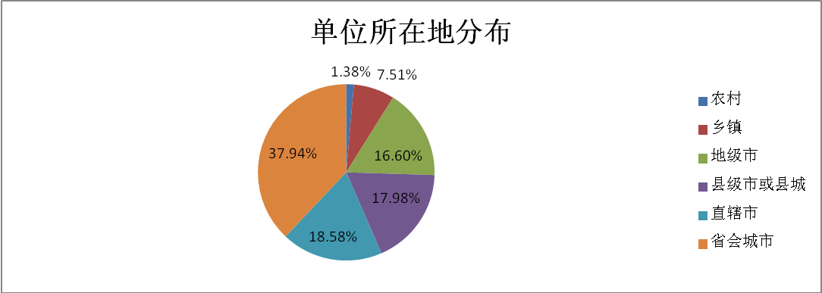
2017届毕业生选择工作单位时，对单位所在地的选择如上图。从图中可以看出，毕业生对于工作地选择最多的是省会城市，占比为37.94%；其次是直辖市，占比为18.58；再次是县级市或县城，占比为17.98%。

（八）工作变动情况
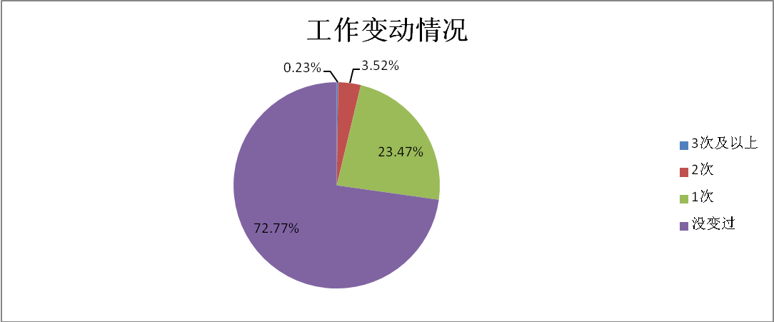
2017届毕业生毕业生工作变动情况如上图。工作没有变动过的最多，就业总人数的72.77%；其次是有过1次变动的，占就业总人数的23.47%。

（九）工作变动方式
在离职方式上，主动离职是主要原因，占比为96.60%，只有3.40%的学生是单位解聘。离职方式分布见下图。
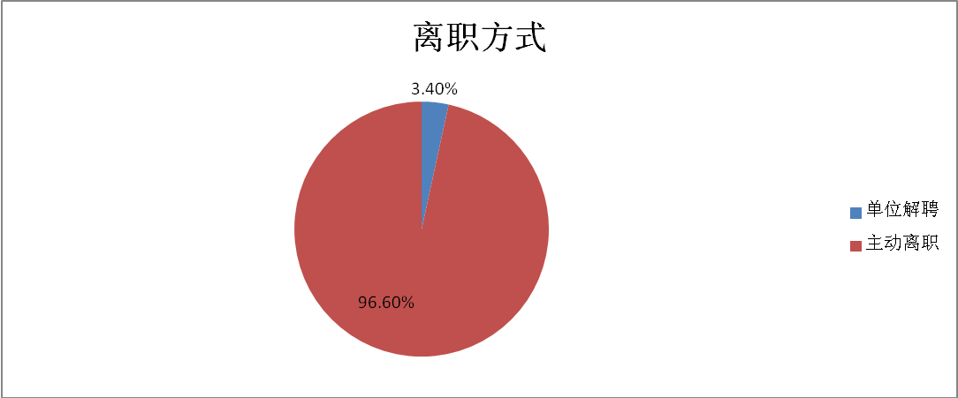

（十）离职原因
在主动离职毕业生中，有68.78%的毕业生因个人发展需要而选择主动离职；有41.46%的毕业生因薪资福利低的原因选择主动离职。从图中可以看出，这两项是毕业生主动离职的主要原因。
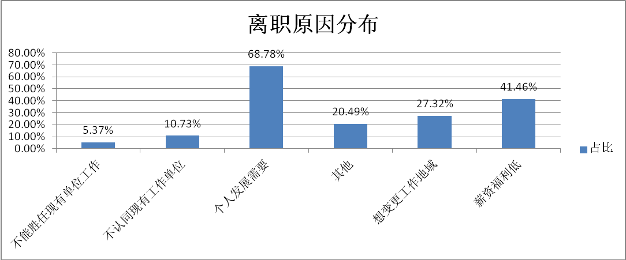

（十一）工资分布
2017届毕业生工资分布见下图。由图中可知，毕业生目前的工资主要集中在2001-3000元期间，占比为44.39%；其次是2000元以下，占比为40.31%。而毕业生的期望工资主要集中在3001-4000区间，占比为37.76%，；其次是2001-3000区间，占比为29.59%。
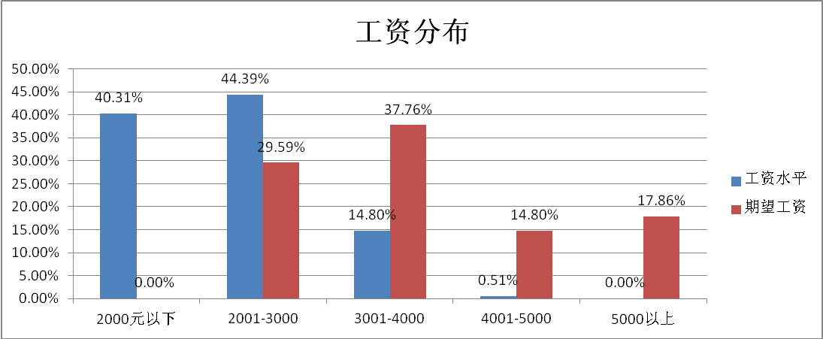

（十二）专业相关度
2017届毕业生专业和工作的对口率见上图。2017届毕业生中专业和工作完全对口的占61.88%，专业不对口，但有部分关联的占27.23%，完全不对口的占10.89%。由此可以看出，2017届毕业生专业和工作的相关度综合为89.11%。
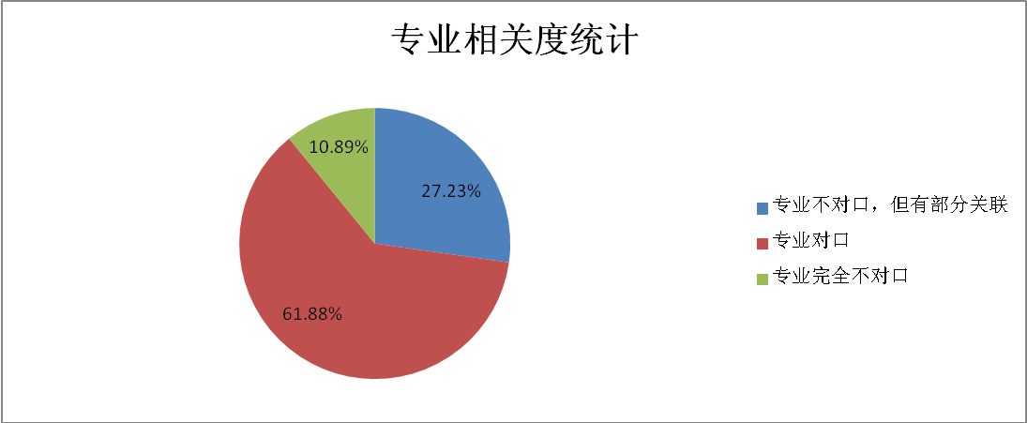

（十三）未就业原因
在未就业的毕业生中，因有多家单位接收还在选择中和暂时不想就业两个原因的占比最高，为39.71%；其次是，不满意单位的占比32.35%。而完全没有单位接收的占比为23.53%。
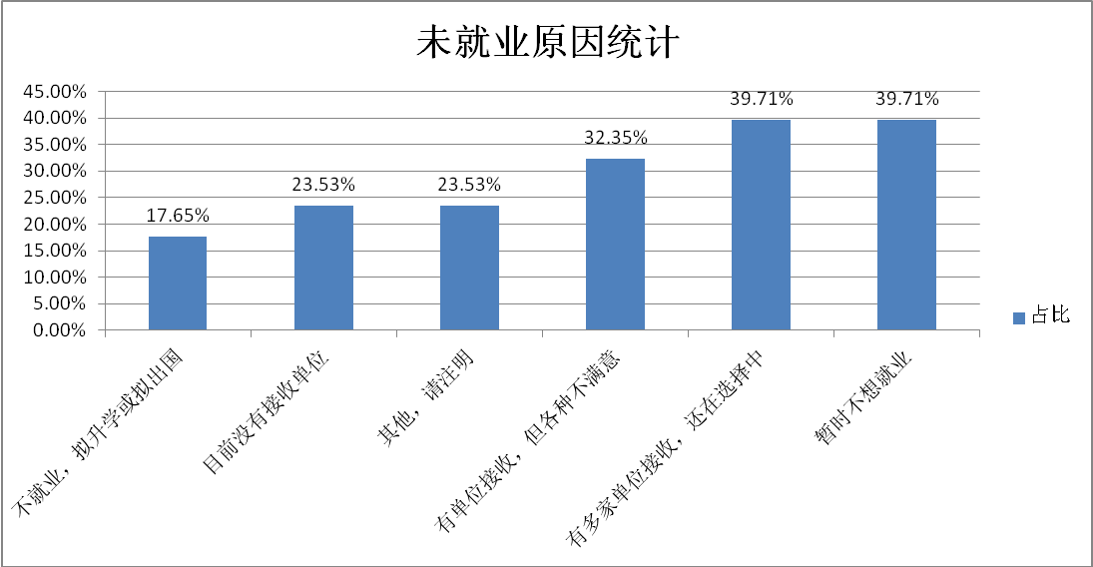

（十四）社会保障种类
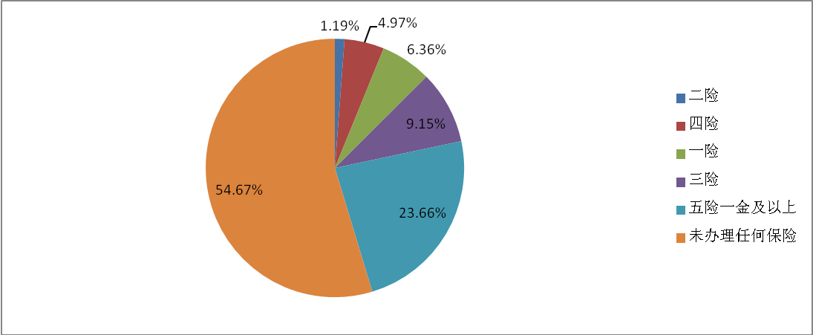
2017届毕业生中，单位为毕业生缴纳报的社会保障种类如上图。可以看出，54.67%的企业没有给毕业生办理任何的保险，只有23.66%的单位给毕业生办理了五险一金及以上社会保险。

（十五）学生对工作满意度评价
2017届毕业生对工作的满意度评价如下图。总体来说，学生对工作的总体满意度为4.04分（最高5分）。学生对工作的安全性认可度最高，为4.25分。同时，也可以看到学生对当前收入水平的认可度最低，仅为3.37分。
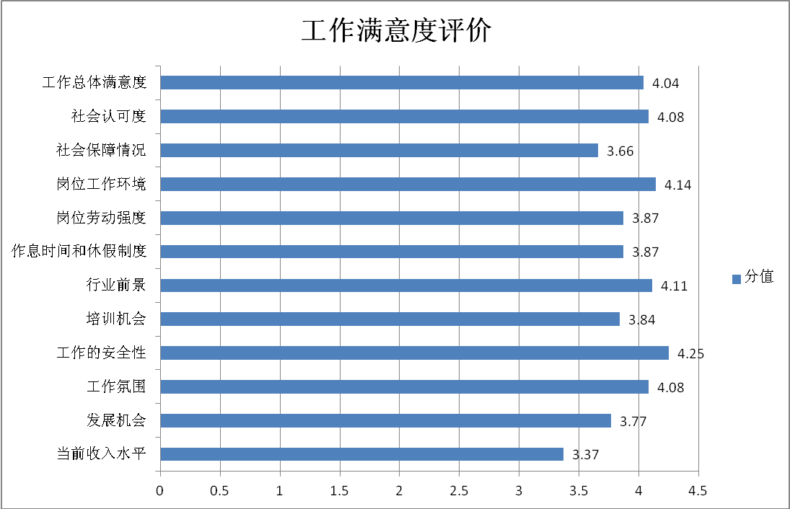

（十六）学生影响就业及职业发展的因素评价
毕业生对影响就业及职业发展的因素评价如下图。毕业生认为，有责任感是影响毕业生就业及职业发展的第一因素，分值为4.77分（最高5分），其次为诚实守信的因素，因此可以看出学生对责任感和诚实守信的认可度在增加。
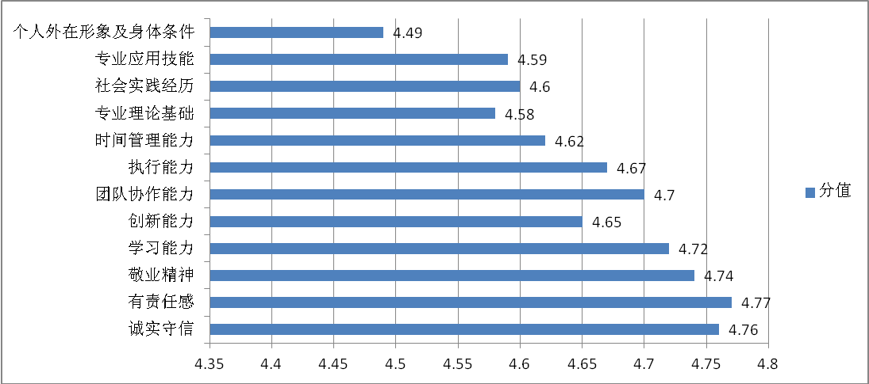

（十七）对母校教育教学工作的综合评价
毕业身对母校教育教学工作的评价中，对专业课程结构设置评价最高，为4.61分（最高5分），其次是整体人才培养工作，为4.6分。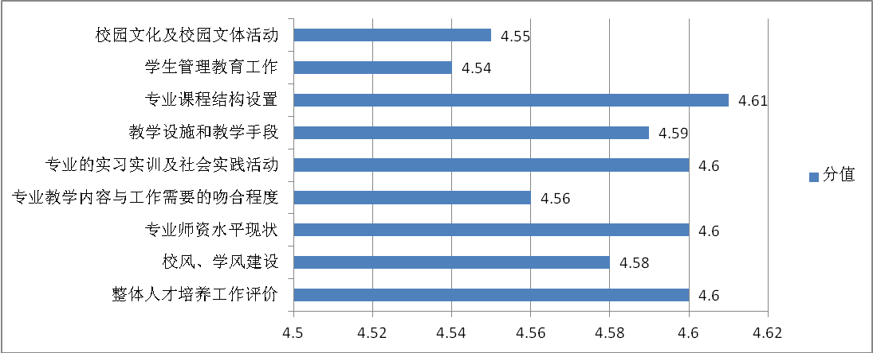

（十八）对母校职业指导与就业服务工作的评价
学生对母校职业指导与就业服务工作的评价如下图。总体来说，学生对就业指导工作还是比较认可的，分值为4.62分。 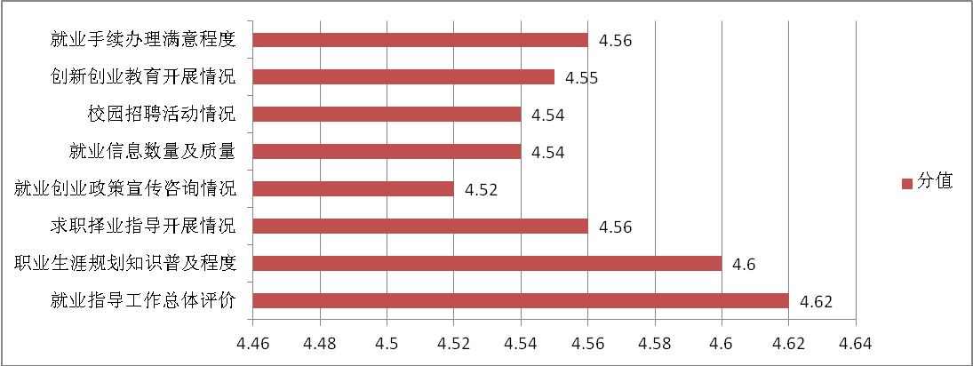
- 单位评价

（一）总体满意度
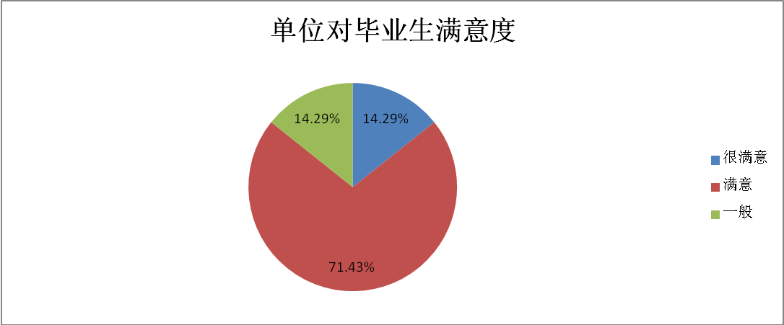
上图为单位对我校毕业生总体满意度。单位对我校2017届毕业生评价为满意，占比为71.43%；评价为很满意的占14.29%。

（二）对毕业生能力的评价
在对毕业生能力的评价中，对学习能力评价最高，为4.86分（总分为5分）；其次是团队协作能力，为4.71分；评价最低的为创新能力，为3.86分。

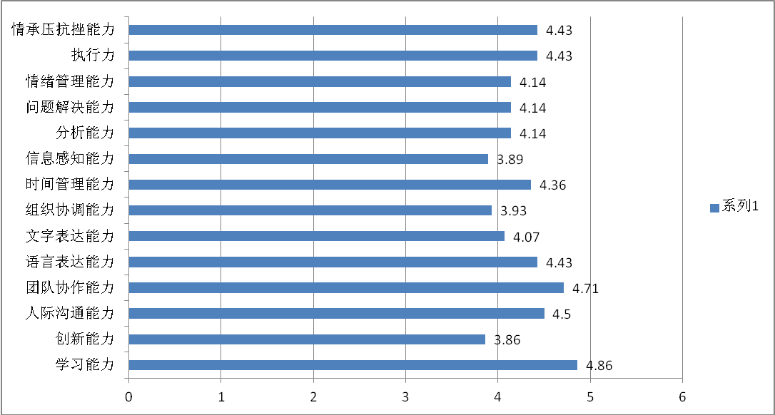

（三）对专业知识与专业技能的评价
在对毕业生的专业知识与专业技能的评价中，对专业理论基础评价最高为4.71分（总分为5分）；其次是专业应用技能，为4.43分。
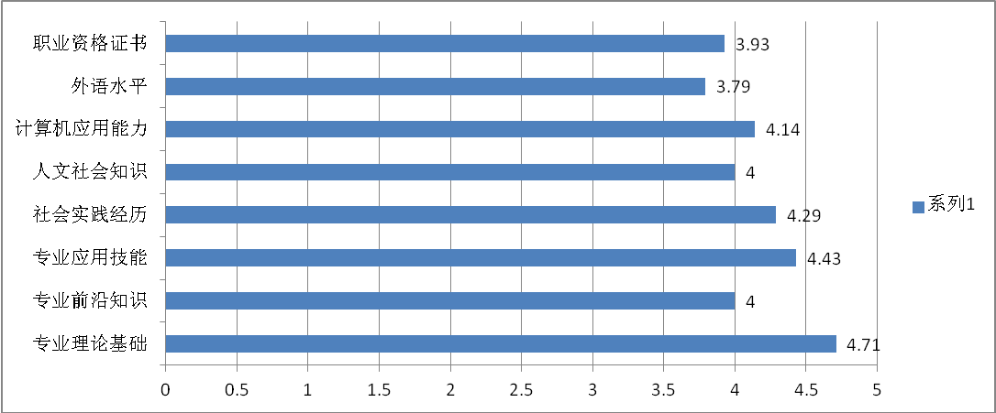
- 就业特点

（一）就业地点相对集中
2017届毕业生生源主要集中在省内，同时，学校坐落在省会，地理位置上有一定的优势。再有，京津冀协调发展的政策促使省会在交通、政策等多方面较以前有很大改变，在省会城市就业成为毕业生的第一首选。县级市及县城在京津冀协同发展的政策下，交通有了很大改善；同时，学生对家乡有亲切感。所以，在县级市或县城就业成为毕业生不错的选择。

（二）就业层次偏低
从就业行业属性看，毕业生主要集中在中小微企业以及中初教育单位；从薪资水平看，主要集中在3000元以下。

（三）单位社会保障种类较少
在2017届毕业生就业单位中，未给毕业生上任何一种保险的占54.67%。
- 就业措施

（一）加强领导，完善机构
学院将就业创业工作作为“一把手”工程，把就业工作列入学院年度工作要点和院党委会的重要议题。坚持以专业实习、顶岗实习、毕业实习带动就业，建立了全员抓就业的工作格局，依托各专业的校外实习基地、实训基地、校企合作单位，努力提高专业对口就业、整体就业水平，有效提高了就业层次。学院在学生处设立了专门的就业指导中心，各系配备了专职的就业指导干事，形成了独立的学生就业工作队伍。各系依托专业建设和校企合作优势，以校企合作的企业为就业推介重点，采取校园招聘会、专业洽谈会等灵活多样的形式，推进整体性就业。形成了领导亲自上手、职能部门牵头总揽、各系具体落实、各部门积极配合的就业工作体系。

（二）创新工作思路，积极为毕业生搭建就业平台
一是为了改变以往传统召开校园大型招聘会工作方式，学院采取了以各系为重点，开展小型专场方式，以及分散与灵活相结合，形式多样化的模式，积极利用网络资源，实时发布、收集就业信息，建立自己的学生信息库，召开校企对接会，搭建学生实习就业的绿色通道，邀请走进校园，面对面的双向选择。二是开办冠名班，校企共同参与培养学生。我院与中国人寿石家庄市新华支公司、天安人寿保险股份有限公司、名阳保险销售有限公司校企联盟、合作共赢暨校企合作“国寿银保冠名班”、“天安冠名班”、 “名阳冠名班”。与河北天测信息技术有限公司、秦皇岛中科遥感有限公司设立了“空间信息技术工作室”和订单班。通过校企合作，开办冠名班，实现了以学院为主体，企业和学院共同教育、管理和培养学生，达到了学生毕业即就业，就业即上岗的最终目的。三是积极引导我院大学生自主创业。学院应用系创立了 “启航大学生创业集团”，该系积极发挥“启航大学生创业集团”的作用，为学生的职业梦想插上了腾飞的翅膀，全面提高了学生的综合职业能力，对创业就业工作起到积极的推动作用。

（三）加强毕业生就业信息反馈工作，做好毕业生政策性就业工作
精心准备各种就业数据，积极调动各系就业干事的作用，深入进行毕业生情况摸底调查、企业走访，数据登统和整理分析，为科学撰写就业质量分析报告奠定了坚实基础。同时，积极走访企业，及时了解企业的用人需求；努力搜集发布就业信息，同时加强国家政策性就业的宣传与指导以及实习生管理，对学生进行跟踪式就业指导和心理辅导。同时，积极贯彻落实国家就业政策，做好毕业生政策性就业工作。
- 预警

（一）学前教育行业即将进入平稳期
近几年，教育政策向学前教育专业倾斜。学前教育专业的学生数也在不断增加。就单招来说，2016年学前教育专业为4000人左右，而2017年单招中学前教育的人数增加到了6000人左右。这仅是报考河北省单招的人数的变化。再加上还未统计本科层次的学生。虽说，各地在开办幼儿学校，国家也放开二胎政策，学前教育专业需求量在增加。但是，就业人员数远大于就业岗位数。所以，学前教育即将进入一个平稳发展期。

（二）专业结构设置
学校的专业结构设置对毕业生就业有一定程度上的影响。近几年，因政策调整，市场需求有变动，我院的专业结构设置也有所变化。我院的物业管理、文秘等一些专业主动停招或压缩招生计划。同时，也新增开设了电子商务、护理、学前教育等市场需求大的专业。这对学生的就业提供了方便。

